Actor : những tác nhân bên ngoài có tương tác với hệ thống

Actor được phép sử dụng 1 hoặc nhiều chức năng

User case : một chuỗi các hành động mà hệ thống thực hiện mang lại kết quả quan sát được với actor , nói cách khác usecase là một chức năng của hệ thống và có ý nghĩa cụ thể với người dùng

Giả sử ta có 2 use case A và B

Include : A muốn sài phải thực hiện B

Extend : : A muốn sài không nhất thiết phải thực hiện B

VD :

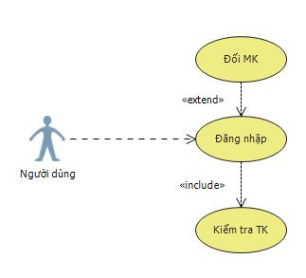

ĐẶC TẢ USE CASE :

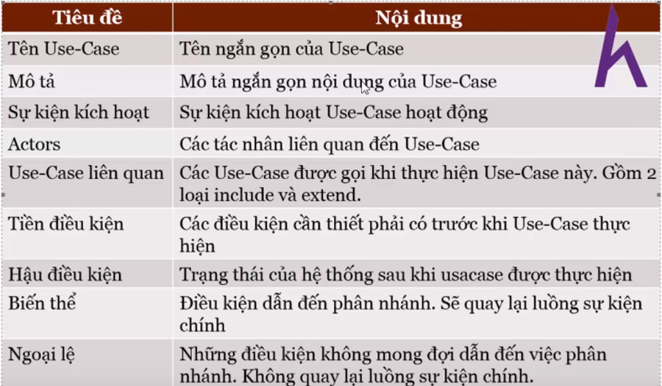

VD :

